外部設計書

・ホーム画面
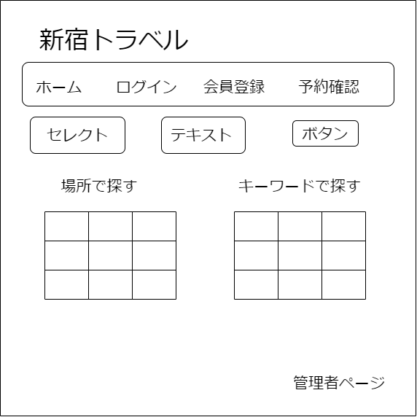

・管理者ログイン画面

画面  レイアウト |  |  | システム名 |  | ユースケース名 |  |  | クラス名 |  | グループ名 |  | 承認印 |  | 作成日 |  | 担当
 |  |  | 宿予約システム |  |  |  |  |  |  |  |  |  |  | 5/
 |  |  |  |  |  |  |  |  |  |  |  |  |  | ver.
画面ＩＤ |  |  | 001-101
画面名 |  |  | 管理者ページログイン画面
入力イラスト／入力方法など | 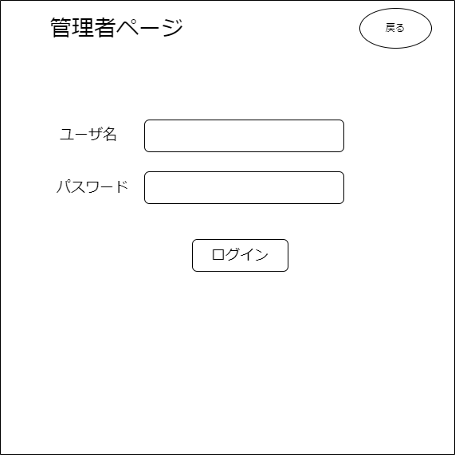
入出力機能 | 入出力項目 |  |  |  |  |  |  |  | I／O |  | 備考
入出力機能 | ユーザ名 |  |  |  |  |  |  |  | I |  | 必須
入出力機能 | パスワード |  |  |  |  |  |  |  | I |  | 必須
入出力機能 |  |  |  |  |  |  |  |  | I
入出力機能 |  |  |  |  |  |  |  |  | I
入出力機能 |  |  |  |  |  |  |  |  | I
入出力機能 |  |  |  |  |  |  |  |  | I
入出力機能 |  |  |  |  |  |  |  |  | I
改定日 |  | ／／ |  | ／／ |  | ／／ | ／／ |  | ／／ |  | ／／ |  | ／／ |  | ／／
改定者

・会員情報・宿情報管理画面

画面  レイアウト |  |  | システム名 |  |  | ユースケース名 |  |  |  |  | グループ名 |  | 承認印 |  | 作成日 |  | 担当
 |  |  | 宿予約システム |  |  |  |  |  |  |  |  |  |  |  | 5/
 |  |  |  |  |  |  |  |  |  |  |  |  |  |  | ver.
画面ＩＤ |  |  | 001-102
画面名 |  |  | 会員情報管理・宿情報管理
入力イラスト／入力方法など | 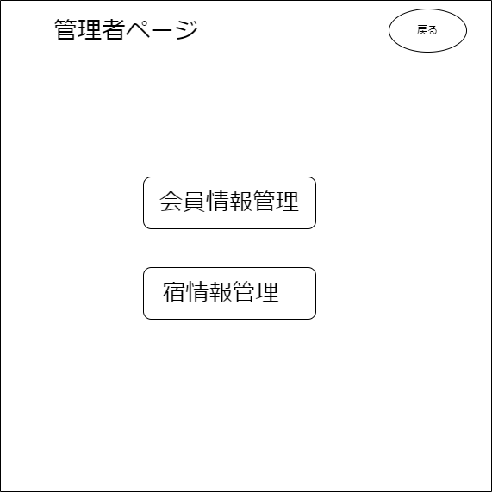
部品説明 | 識別ID |  |  | 入出力項目 |  |  |  | 説明
部品説明 |  |  |  | 会員情報管理 |  |  |  | 会員情報を入力するテキストボックス
部品説明 |  |  |  | 宿情報管理 |  |  |  | 宿情報を入力するテキストボックス
操作
管理者として登録済みのメールアドレスとパスワードでログインする・・管理トップメニューへ遷移
会員として登録済みのメールアドレスとパスワードでログインする・・会員トップメニューへ遷移
改定日 |  | ／／ |  |  | ／／ |  | ／／ |  | ／／ | ／／ |  | ／／ |  | ／／ |  | ／／
改定者

・宿情報管理

画面  レイアウト |  |  | システム名 |  |  | ユースケース名 |  |  |  |  | グループ名 |  | 承認印 |  | 作成日 |  | 担当
 |  |  | 宿予約システム
 |  |  |  |  |  |  |  |  |  |  |  |  |  |  | ver.
画面ＩＤ |  |  | 001-103
画面名 |  |  | 会員情報管理画面
入力イラスト／入力方法など | 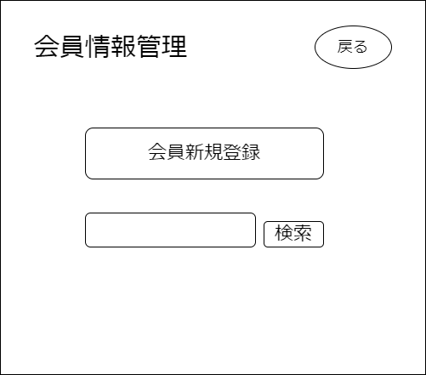
部品説明 | 識別ID |  |  | 入出力項目 |  |  |  | 説明
操作
管理者として登録済みのメールアドレスとパスワードでログインする・・管理トップメニューへ遷移
会員として登録済みのメールアドレスとパスワードでログインする・・会員トップメニューへ遷移
改定日 |  | ／／ |  |  | ／／ |  | ／／ |  | ／／ | ／／ |  | ／／ |  | ／／ |  | ／／
改定者

・会員登録

画面  レイアウト |  |  | システム名 |  |  | ユースケース名 |  |  |  |  | グループ名 |  | 承認印 |  | 作成日 |  | 担当
 |  |  | 宿予約システム |  |  |  |  |  |  |  |  |  |  |  | 5/
 |  |  |  |  |  |  |  |  |  |  |  |  |  |  | ver.
画面ＩＤ |  |  | 001-104
画面名 |  |  | 会員登録画面
入力イラスト／入力方法など | 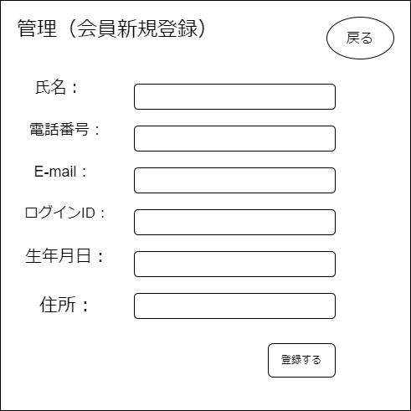
部品説明 | 識別ID |  |  | 入出力項目 |  |  |  | 説明
部品説明 |  |  |  | 会員登録 |  |  |  | 会員登録を入力するテキストボックス
操作
管理者として登録済みのメールアドレスとパスワードでログインする・・管理トップメニューへ遷移
会員として登録済みのメールアドレスとパスワードでログインする・・会員トップメニューへ遷移
改定日 |  | ／／ |  |  | ／／ |  | ／／ |  | ／／ | ／／ |  | ／／ |  | ／／ |  | ／／
改定者

・会員情報の編集・削除

画面  レイアウト |  |  | システム名 |  | ユースケース名 |  |  | クラス名 |  | グループ名 |  | 承認印 |  | 作成日 |  | 担当
 |  |  | 宿予約システム |  |  |  |  |  |  |  |  |  |  | 5/
 |  |  |  |  |  |  |  |  |  |  |  |  |  | ver.
画面ＩＤ |  |  | 001-105
画面名 |  |  | 会員情報編集・削除画面
入力イラスト／入力方法など | 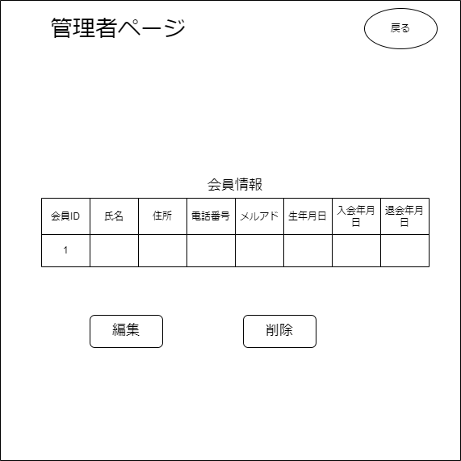
入出力機能 | 入出力項目 |  |  |  |  |  |  |  | I／O |  | 備考
入出力機能 | 会員ID |  |  |  |  |  |  |  | I |  | 必須、
入出力機能 | 氏名 |  |  |  |  |  |  |  | I |  | 必須、
入出力機能 | 住所 |  |  |  |  |  |  |  | I |  | 必須、
入出力機能 | 電話番号 |  |  |  |  |  |  |  | I |  | 必須、
入出力機能 | メルアド |  |  |  |  |  |  |  | I |  | 必須
入出力機能 | 生年月日
入出力機能 | 入会年月日
入出力機能 | 退会年月日
改定日 |  | ／／ |  | ／／ |  | ／／ | ／／ |  | ／／ |  | ／／ |  | ／／ |  | ／／
改定者

・会員情報変更

画面  レイアウト |  |  | システム名 |  | ユースケース名 |  |  | クラス名 |  | グループ名 |  | 承認印 |  | 作成日 |  | 担当
 |  |  | 宿予約システム |  |  |  |  |  |  |  |  |  |  | 5/
 |  |  |  |  |  |  |  |  |  |  |  |  |  | ver.
画面ＩＤ |  |  | 001-106
画面名 |  |  | 会員情報変更画面
入力イラスト／入力方法など | 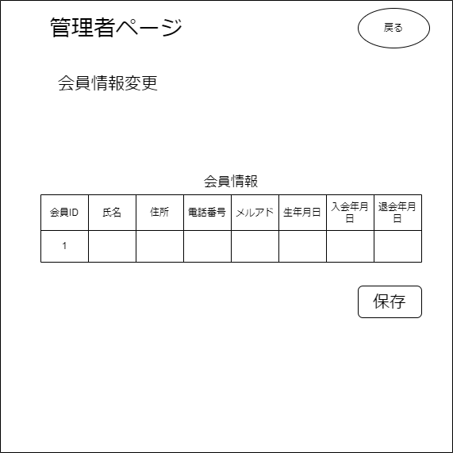
入出力機能 | 入出力項目 |  |  |  |  |  |  |  | I／O |  | 備考
入出力機能 | 会員ID |  |  |  |  |  |  |  | I |  | 必須、
入出力機能 | 氏名 |  |  |  |  |  |  |  | I |  | 必須、
入出力機能 | 住所 |  |  |  |  |  |  |  | I |  | 必須、
入出力機能 | 電話番号 |  |  |  |  |  |  |  | I |  | 必須、
入出力機能 | メルアド |  |  |  |  |  |  |  | I |  | 必須
入出力機能 | 生年月日
入出力機能 | 入会年月日
入出力機能 | 退会年月日
改定日 |  | ／／ |  | ／／ |  | ／／ | ／／ |  | ／／ |  | ／／ |  | ／／ |  | ／／
改定者

・会員情報削除完了

画面  レイアウト |  |  | システム名 |  | ユースケース名 |  |  | クラス名 |  | グループ名 |  | 承認印 |  | 作成日 |  | 担当
 |  |  | 宿予約システム |  |  |  |  |  |  |  |  |  |  | 5/
 |  |  |  |  |  |  |  |  |  |  |  |  |  | ver.
画面ＩＤ |  |  | 001-107
画面名 |  |  | 会員情報削除確認画面
入力イラスト／入力方法など | 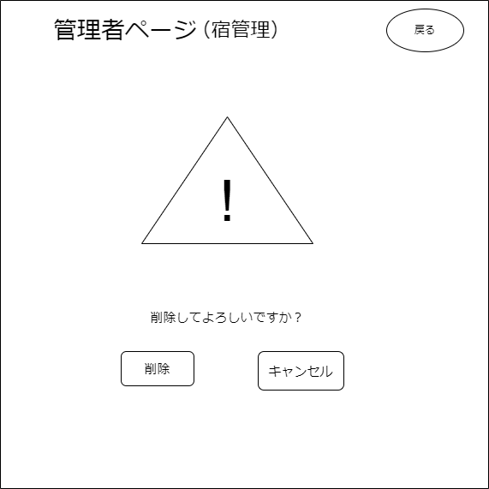
入出力機能 | 入出力項目 |  |  |  |  |  |  |  | I／O |  | 備考
イベント
削除する・・削除完了画面へ遷移

キャンセル・・管理者画面へ遷移
改定日 |  | ／／ |  | ／／ |  | ／／ | ／／ |  | ／／ |  | ／／ |  | ／／ |  | ／／
改定者

画面  レイアウト |  |  | システム名 |  | ユースケース名 |  |  | クラス名 |  | グループ名 |  | 承認印 |  | 作成日 |  | 担当
 |  |  | 宿予約システム |  |  |  |  |  |  |  |  |  |  | 5/
 |  |  |  |  |  |  |  |  |  |  |  |  |  | ver.
画面ＩＤ |  |  | 001-10
画面名 |  |  | 会員情報削除完了画面
入力イラスト／入力方法など | 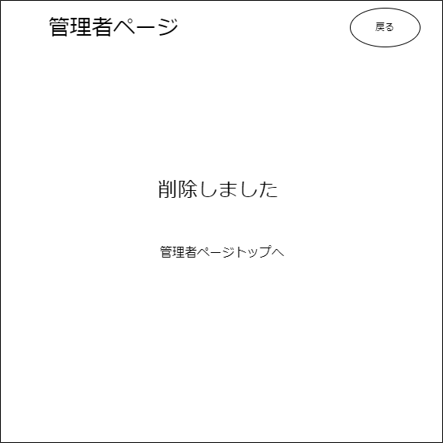
入出力機能 | 入出力項目 |  |  |  |  |  |  |  | I／O |  | 備考
イベント
削除する・・削除完了画面へ遷移
キャンセル・・会員情報登録画面へ遷移
改定日 |  | ／／ |  | ／／ |  | ／／ | ／／ |  | ／／ |  | ／／ |  | ／／ |  | ／／
改定者

・宿管理画面（検索・宿情報新規登録）

画面  レイアウト |  |  | システム名 |  | ユースケース名 |  |  | クラス名 |  | グループ名 |  | 承認印 |  | 作成日 |  | 担当
 |  |  | 宿予約システム |  |  |  |  |  |  |  |  |  |  | 5/
 |  |  |  |  |  |  |  |  |  |  |  |  |  | ver.
画面ＩＤ |  |  | 001-10
画面名 |  |  | 宿管理画面
入力イラスト／入力方法など | 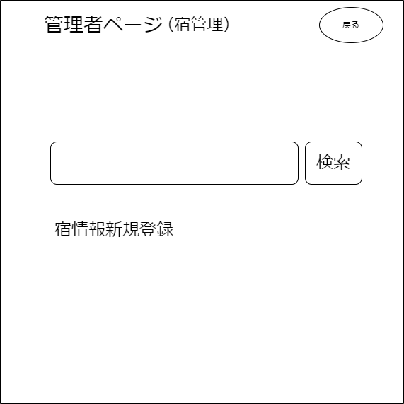
入出力機能 | 入出力項目 |  |  |  |  |  |  |  | I／O |  | 備考
入出力機能 |  |  |  |  |  |  |  |  | I
入出力機能 |  |  |  |  |  |  |  |  | I
入出力機能 |  |  |  |  |  |  |  |  | I
入出力機能 |  |  |  |  |  |  |  |  | I
入出力機能 |  |  |  |  |  |  |  |  | I
入出力機能 |  |  |  |  |  |  |  |  | I
入出力機能 | プランID
改定日 |  | ／／ |  | ／／ |  | ／／ | ／／ |  | ／／ |  | ／／ |  | ／／ |  | ／／
改定者

・宿情報管理画面

画面  レイアウト |  |  | システム名 |  | ユースケース名 |  |  | クラス名 |  | グループ名 |  | 承認印 |  | 作成日 |  | 担当
 |  |  | 宿予約システム |  |  |  |  |  |  |  |  |  |  | 5/
 |  |  |  |  |  |  |  |  |  |  |  |  |  | ver.
画面ＩＤ |  |  | 001-10
画面名 |  |  | 宿管理画面（編集・削除）
入力イラスト／入力方法など | 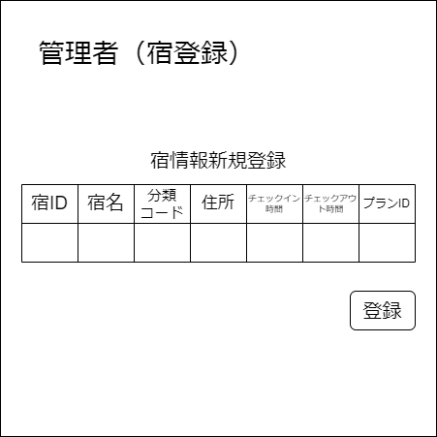
入出力機能 | 入出力項目 |  |  |  |  |  |  |  | I／O |  | 備考
入出力機能 | 宿ID |  |  |  |  |  |  |  | I |  | 必須、新しい一意なIDを割り当てる
入出力機能 | 宿名 |  |  |  |  |  |  |  |  |  | 必須、
入出力機能 | 分類コード |  |  |  |  |  |  |  |  |  | 必須
入出力機能 | 住所 |  |  |  |  |  |  |  |  |  | 必須
入出力機能 | チェックイン時間 |  |  |  |  |  |  |  |  |  | 必須
入出力機能 | チェックアウト時間 |  |  |  |  |  |  |  |  |  | 必須
イベント
「宿名、キーワード」で宿情報を絞り込み検索

「編集する」ボタン・・宿情報変更画面へ遷移
改定日 |  | ／／ |  | ／／ |  | ／／ | ／／ |  | ／／ |  | ／／ |  | ／／ |  | ／／
改定者

画面  レイアウト |  |  | システム名 |  | ユースケース名 |  |  | クラス名 |  | グループ名 |  | 承認印 |  | 作成日 |  | 担当
 |  |  |  |  |  |  |  |  |  |  |  |  |  | ver.
画面ＩＤ |  |  | 001-503
画面名 |  |  | 教科書削除確認画面
入力イラスト／入力方法など | 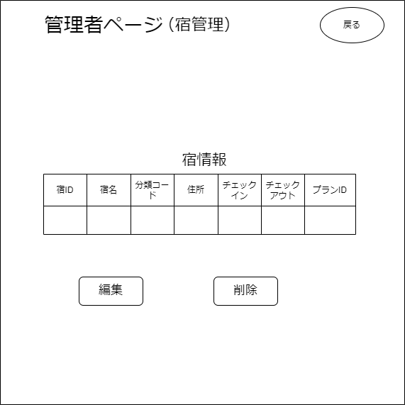
入出力機能 | 入出力項目 |  |  |  |  |  |  |  | I／O |  | 備考
イベント
削除する・・削除完了画面へ遷移
キャンセル・・教科書登録履歴画面へ遷移
改定日 |  | ／／ |  | ／／ |  | ／／ | ／／ |  | ／／ |  | ／／ |  | ／／ |  | ／／
改定者

・宿情報変更画面

画面  レイアウト |  |  | システム名 |  | ユースケース名 |  |  | クラス名 |  | グループ名 |  | 承認印 |  | 作成日 |  | 担当
 |  |  |  |  |  |  |  |  |  |  |  |  |  | ver.
画面ＩＤ |  |  | 001-301
画面名 |  |  | 教科書情報更新画面
入力イラスト／入力方法など | 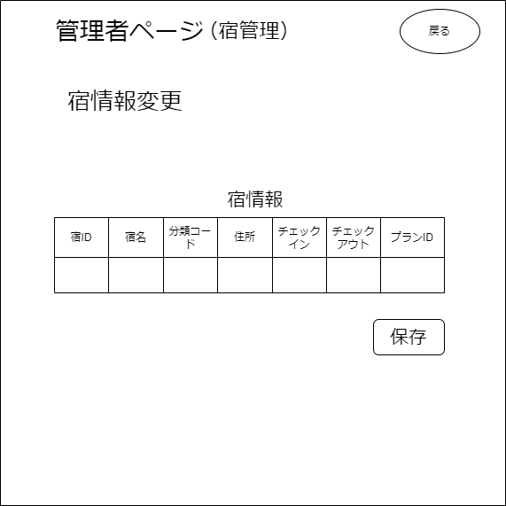
入出力機能 | 入出力項目 |  |  |  |  |  |  |  | I／O |  | 備考
入出力機能 | ISBN |  |  |  |  |  |  |  | I |  | 必須、13桁
入出力機能 | 分類 |  |  |  |  |  |  |  | I |  | 必須、セレクトボックス
入出力機能 | タイトル |  |  |  |  |  |  |  | I |  | 必須、100文字以内
入出力機能 | 著者名 |  |  |  |  |  |  |  | I |  | 必須、100文字以内
入出力機能 | 金額 |  |  |  |  |  |  |  | I |  | 必須 1以上の整数値
入出力機能 | 備考
改定日 |  | ／／ |  | ／／ |  | ／／ | ／／ |  | ／／ |  | ／／ |  | ／／ |  | ／／
改定者

・宿泊プランの削除

画面  レイアウト |  |  | システム名 |  | ユースケース名 |  |  | クラス名 |  | グループ名 |  | 承認印 |  | 作成日 |  | 担当
 |  |  | 宿予約システム |  |  |  |  |  |  |  |  |  |  | 5/
 |  |  |  |  |  |  |  |  |  |  |  |  |  | ver.
画面ＩＤ |  |  | 001-1
画面名 |  |  | 宿泊プラン削除確認画面
入力イラスト／入力方法など | 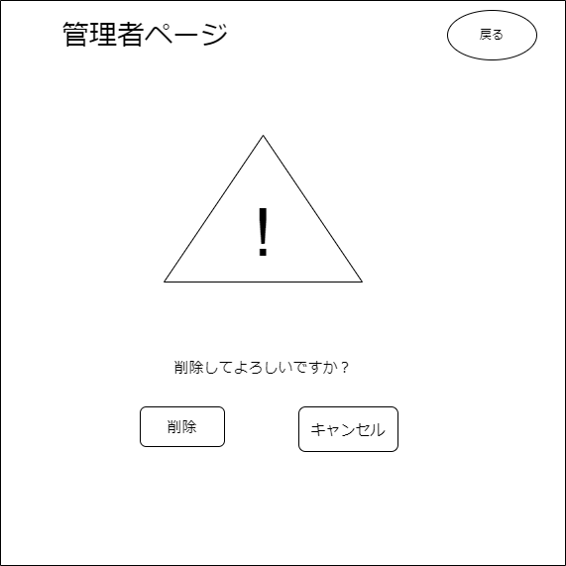
入出力機能 | 入出力項目 |  |  |  |  |  |  |  | I／O |  | 備考
改定日 |  | ／／ |  | ／／ |  | ／／ | ／／ |  | ／／ |  | ／／ |  | ／／ |  | ／／
改定者

画面  レイアウト |  |  | システム名 |  | ユースケース名 |  |  | クラス名 |  | グループ名 |  | 承認印 |  | 作成日 |  | 担当
 |  |  | 宿予約システム |  |  |  |  |  |  |  |  |  |  | 5/
 |  |  |  |  |  |  |  |  |  |  |  |  |  | ver.
画面ＩＤ |  |  | 001-1
画面名 |  |  | 宿泊プラン削除完了画面
入力イラスト／入力方法など
入出力機能 | 入出力項目 |  |  |  |  |  |  |  | I／O |  | 備考
イベント
削除する・・削除完了画面へ遷移
キャンセル・・宿泊プラン登録確認画面へ遷移

改定日 |  | ／／ |  | ／／ |  | ／／ | ／／ |  | ／／ |  | ／／ |  | ／／ |  | ／／
改定者

